**Toedieningsvorm**

De farmacokinetiek beschrijft processen die achtereenvolgens plaatsvinden als een geneesmiddel wordt toegediend. Het uiteindelijke doel is dat de werkzame stof in de juiste concentratie op de plaats van werking (= receptor) komt en daar voldoende lang actief is zonder ongewenste bijwerkingen te veroorzaken. Als de praktijkondersteuner wil bevorderen dat een geneesmiddel optimaal wordt gebruikt, is kennis nodig over dat middel aan de hand van de processen die achtereenvolgens plaatsvinden na toediening: resorptie (opname), distributie (verdeling), metabolisering (omzetting in de lever) en eliminatie (uitscheiding via de nier). Voordat we deze processen bespreken is uitleg nodig over de toedieningsvorm: het hulpmiddel om de werkzame stof op de plaats van werking te krijgen. Die keuze hangt af van de plaats van de receptor (bijvoorbeeld huid, long, bloed) en van de omstandigheden (bijvoorbeeld een injectie geven bij braken). We onderscheiden daarbij allereerst de lokale en systemische toediening:

* Lokaal (direct): huid, oog/oor, inhalatie, injectie ter verdoving
* Systemisch (indirect): oraal (tablet, drank etc), rectaal, sublinguaal, transdermaal en parenteraal (zie figuur 2)

In figuur 1, ontleend aan het Farmacotherapeutisch Kompas, is dit schematisch weergegeven en bij het bespreken van de vier processen wordt dit schema nader toegelicht. In dit artikel bespreek ik alleen de resorptie.

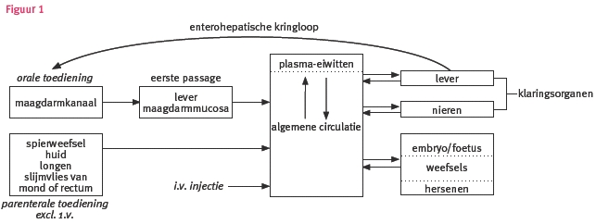

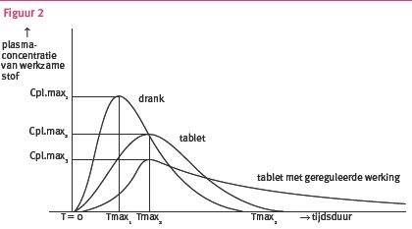

**Resorptie**

Dit is de opname van het geneesmiddel in de circulatie, zodat het actieve bestanddeel of therapeutische fractie terechtkomt bij het eindorgaan. De hoeveelheid werkzame stof die op de receptor terecht komt is afhankelijk van twee factoren: de snelheid en de intensiteit (mate) van opname. Snelheid van opname: die snelheid is enerzijds vereist omdat daardoor een snelle werking van het geneesmiddel mogelijk wordt, maar dat mag aan de andere kant niet leiden tot zulke hoge spiegels dat ongewenste bijwerkingen ontstaan. Het luistert dus nauw. De resorptiesnelheid wordt door een groot aantal factoren beïnvloed:

* voedselinname: vertraagt de maaglediging en daardoor de resorptie met name bij vetrijke maaltijden. Wil men snel effect dan is een lege maag gewenst.
* toedieningsvorm: vloeibaar (drank) of vast (tablet)
* vertraagde opname: bij entericcoated tablet
* stoornissen maagdarmkanaal: braken of te snelle passage bij buikgriep of juist vertraging bij diabetes.

De snelheid van opname wordt uitgedrukt in Tmax: de tijd die nodig is om een maximale spiegel in het plasma te bereiken. In figuur 2 is te zien hoe de concentratie van de werkzame stof na inname (T0) stijgt tot een maximum (Tmax) en hoe de curve daarna daalt omdat het middel wordt geëlimineerd via de nier of afgebroken in de lever. Het verschil in Tmax tussen drank, tablet en tablet met gereguleerde werking is duidelijk aangegeven, hoewel de hoeveelheid voor alledrie gelijk is.

Mate van opname: ook hierop hebben diverse factoren invloed:

* voedsel: het tijdstip van inname van een geneesmiddel wisselt sterk. Voorbeelden zijn:
  + - ruim voor de maaltijd door vertraagde opname bij cloxacilline
    - tijdens de maaltijd: nitrofurantoine is beter oplosbaar
    - voor de maaltijd: glibenclamide geeft dan minder kans op hypoglycemie
* laxantia: versnellen soms de darmpassage en daardoor de mate van resorptie
* zuurgraad: bij antacida is de pH hoog en daardoor wordt de enteric coating van een bepaalde tablet aangetast ; dit beïnvloedt de mate van resorptie
* ouderdom en/of ondervoeding spelen een rol

Uiteindelijk wordt de hoeveelheid via resorptie opgenomen werkzame stof vergeleken met de hoeveelheid die bij parenterale (IV) toediening beschikbaar is in de circulatie. Dit is de biologische beschikbaarheid uitgedrukt via de formule I-F= … %Daarbij is I (IV) op 100% gesteld en F is de fractie na resorptie. Is deze 40% dan is de biologische beschikbaarheid dus 100-40=60%

In het volgende artikel komen de distributie en verwerking in lever en nier ter sprake en begrippen als de therapeutische breedte, halfwaardetijd (T½) en de invloed van de nier- en leverfunctie op de werkzaamheid van geneesmiddelen.

Bron: tijdschrift voor praktijkondersteuners